房地产估价报告



估价项目名称：青岛市崂山区人民法院委托鉴定青岛市市北区绍兴路95号（错埠岭一小区）2号楼1单元402户住宅房地产价值项目
估价委托人：青岛市崂山区人民法院
房地产估价机构：青岛天和不动产房地产评估有限责任公司
注册房地产估价人员：杨帆 郑 爽（注册号3720080085）
于志超（注册号3720080104）
估价报告出具日期：2019年9月2日
估价报告编号：青天（房）估（公）字[2019]第QDR024号

致 委 托 方 函
青岛市崂山区人民法院：
因申请人徐秋菊与被执行人辛晓峰、魏峰、青岛中投典当有限公司因典当纠纷一案，我公司受贵院的委托，于2019年8月26日对位于青岛市市北区绍兴路95号（错埠岭一小区）2号楼1单元402户一套住宅房地产进行了实地查勘及有关资料的调查，以规范房地产市场为指导思想，本着“公正、公开、公平”的原则，依据中华人民共和国有关法规和《房地产估价规范》，对估价对象在2019年8月26日的市场价值采用比较法进行了评估，确定上述房地产在本次价值时点的鉴定价值，为法院办案提供价值参考依据。
经我公司评估确认：位于青岛市市北区绍兴路95号（错埠岭一小区）2号楼1单元402户（建筑面积54.48㎡）住宅房地产于估价时点2019年8月26日的市场价值为人民币1,392,000.00元，大写：人民币壹佰叁拾玖万贰仟元整。
评估值内涵包括楼面地价、建安造价、装修造价、配套设施价值及增值税，为委估房地产在无他项权利限制情况下的市场价值。
 | 估价结果汇总简表 |  |  |  |  |  | 币种：人民币
估价对象 |  | 用途 | 面积 | 价值时点 |  | 单总价 |  | 测算结果 | 估价结果
 |  | 用途 | (㎡) |  |  |  |  | 比较法
青岛市市北区绍兴路95号（错埠岭一小区）2号楼1单元402户 |  | 住宅 | 54.48 | 2019年8月26日 |  | 总价（元） |  | 1,392,000.00 | 1,392,000.00
 |  |  |  |  |  | 单价（元/㎡） |  | 25,551.00 | 25,551.00
注：如对本报告有异议，请在收到报告之日起十日内向我公司提出。
特别提示：报告使用人在使用本报告之前须对报告全文，特别是“估价的假设和限制条件”认真阅读，以免使用不当，造成损失；本估价报告应用有效期自本估价报告出具之日起一年内有效。

法定代表人签字：
青岛天和不动产房地产评估有限责任公司
2019年9月2日
目 录

估 价 师 声 明 1
估价的假设和限制条件 2
房地产估价结果报告 4
一、估价委托人： 4
二、房地产估价机构： 4
三、估价目的： 4
四、估价对象： 5
五、价值时点： 8
六、价值类型： 9
七、估价原则： 9
八、估价依据： 9
九、估价方法： 10
十、估价结果： 11
十一、注册房地产估价师： 12
十二、实地查勘期： 13
十三、估价作业期： 13
十四、估价报告有效期： 13
房地产评估结果一览表 14
附件： 14
1、 （2019）鲁0212鉴361号《司法鉴定委托书》； 14
2、 《青岛市不动产登记信息》； 14
3、 估价对象照片； 14
4、 估价对象位置图； 14
5、 可比实例外观照片及位置图； 14
6、 房地产评估机构营业执照； 14
7、 房地产评估机构资格证书； 14
8、 估价人员房地产估价师资格证书。 14

估 价 师 声 明
我们郑重声明：
- 参与本项目的估价师具备专业胜任能力，估价过程中勤勉尽责并且遵守职业道德。注册房地产估价师在估价报告中对事实的说明是真实和准确的，没有虚假记载、误导性陈述和重大遗漏。
- 本估价报告中的分析、意见和结论是注册房地产估价师独立、客观、公正的专业分析、意见和结论，但受到本估价报告中已说明的假设和限制条件的限制。
- 注册房地产估价师与估价报告中的估价对象没有现实或潜在的利益，与估价委托人及估价利害关系人没有利害关系，也对估价对象、估价委托人及估价利害关系人没有偏见。
- 注册房地产估价师依照中华人民共和国国家标准GB/T50291-2015《房地产估价规范》及有关房地产估价标准的规定进行估价工作，撰写估价报告。
- 我们已对本估价报告中的估价对象进行了实地查勘，但仅限于评估标的物外观状况。估价人员不承担对估价对象结构、质量进行调查的责任和其他被遮盖、未暴露及难于接触到部分进行检视的责任。参加查勘人员为杨帆、于志超，实地查勘日期为2019年8月26日，估价师已到房地产所在地，由于产权人未到场，估价师未能入户，无法查看户内装修及室内设施情况，仅通过进入同一栋楼其他楼层的02户查看了房屋户型。根据现场情况及当事人代理律师提供情况，该房屋内目前有人居住，故本次评估设定为一般装修房屋进行估价。
- 没有人对本估价报告提供重要专业帮助。
参加本次估价的注册房地产估价师签名：
姓名 | 注册号 | 签名 | 签名日期
郑爽 | 3720080085 |  | 年 月 日
于志超 | 3720080104 |  | 年 月 日

估价的假设和限制条件
一、本估价报告基于以下的假设和限制条件得出结论：
（一）一般假设：
1、房地产市场是公开市场，市场供应关系、市场结构稳定，未发生重大变化或实质性改变，未考虑特殊交易双方的附加出价。
2、本报告假定估价对象的处置不受可能影响其价值的债权限制和负有法律义务性质的开支所束。
3、本报告假设估价对象保持价值时点时实际用途继续使用，且为估价对象合法的最高最佳使用用途，若转换使用用途，本估价结果无效。
4、估价人员对估价对象的权属、面积、用途等资料进行了核查，在无理由怀疑其合法性、真实性、准确性和完整性且未予以核实的情况下，对其合法、真实、准确和完整性进行了假设。
5、估价人员对房屋安全、环境污染等影响估价对象价值或价格的重大因素给予了关注，在无理由怀疑估价对象存在安全隐患且无相应的专业机构进行鉴定、检测的情况下，对房屋的安全性进行了假设，本报告假设估价对象符合国家有关技术、质量、验收规范。
6、委托方及本案相关方向本公司提供的资料和陈述的情况应是真实、合法和完整的，因提供的资料失真造成估价结果有误，评估机构和估价人员不承担相应责任。
7、本次价值时点为2019年8月26日，该时点为现场勘查日。
（二）未定事项假设：估价师已到房地产所在地，由于产权人未到场，估价师未能入户，无法查看户内装修及室内设施情况，仅通过进入同一栋楼其他楼层的02户查看了房屋户型。根据法院及当事人代理律师提供情况，该房屋内目前有人居住，故本次评估设定为一般装修房屋进行估价。
（三）背离实际情况假设：本次估价不考虑估价对象被查封、租赁、抵押事项对估价结果的影响，也未考虑可能存在的拍卖、征收等事项对估价结果的影响。
（四）不相一致假设：无。
（五）依据不足假设：无。
二、估价报告使用限制：
（一）本报告估价结果是为司法鉴定的需要提供委估房地产的市场价值，仅为法院办案提供价值参考依据，不得用于其他用途。
（二）根据估价目的，在运用本报告时应考虑产权性质、未来市场波动风险、房地产变现的不确定性和变现费用、房地产转让时应缴纳的有关税费等因素对估价对象价值的影响。
（三）估价结果自估价报告出具之日起一年内有效，若在此期间内由于国家政策、经济环境及房地产本身的物理状况等因素和本报告假设条件发生重大变动，且这些变动会对估价结果产生重大影响时，本估价结果无效，而须重新估价。
（四）在本报告有效期内，按“估价的假设和限制条件”正确合理地运用本报告估价结果，否则本报告无效。
（五）本评估结果报告只作委托用途之用，不得挪作他用；评估技术报告只作评估机构存档及有关房产管理部门审查之用。未经本评估机构书面同意，不得将评估报告公布于媒体或与委托目的不相关之人。
（六）本次估价结果为包含增值税的价值，提请报告使用人注意。
（七）报告经估价人员、机构签章，并作为一个整体使用时有效。

房地产估价结果报告

一、估价委托人：
名 称：青岛市崂山区人民法院

二、房地产估价机构：
青岛天和不动产房地产评估有限责任公司
地 址：青岛市东海路37号金都花园金海大厦15层
法定代表人：庄严
营业执照注册号：91370200780384323X
资格等级：贰级
证书编号：鲁评022030
有效期限：2019年5月27日至2022年5月26日

三、估价目的：
1、本次估价目的是根据委托方的要求，对被执行人辛晓峰名下位于青岛市市北区绍兴路95号（错埠岭一小区）2号楼1单元402户（建筑面积54.48㎡）一套住宅房地产在本次价值时点2019年8月26日的市场价值进行鉴定，为法院办案提供价值参考依据。
2、本次估价目的是为委托方确定估价对象市场价值提供参考依据，该行为是以委托方出具的（2019）鲁0212鉴361号《司法鉴定委托书》为依据确定的。

四、估价对象：
（一）基本状况：
实物状况：
1、实物状况描述：
委估房地产位于青岛市市北区绍兴路95号（错埠岭一小区）2号楼1单元402户，房屋规划用途为住宅，现状用途为住宅，建筑面积54.48㎡，建成年代为1990年，混合结构，外墙涂料，所在住宅楼层数为地上六层，估价对象所在楼层为四层，房屋户型为两室一卫一厨，朝向为南向，无独立客厅，厨房在楼道开北窗，卫生间为暗卫，2个卧室均为南向，塑钢窗，双气。由于未能入户，设定为一般装修。
房地产照片如下：
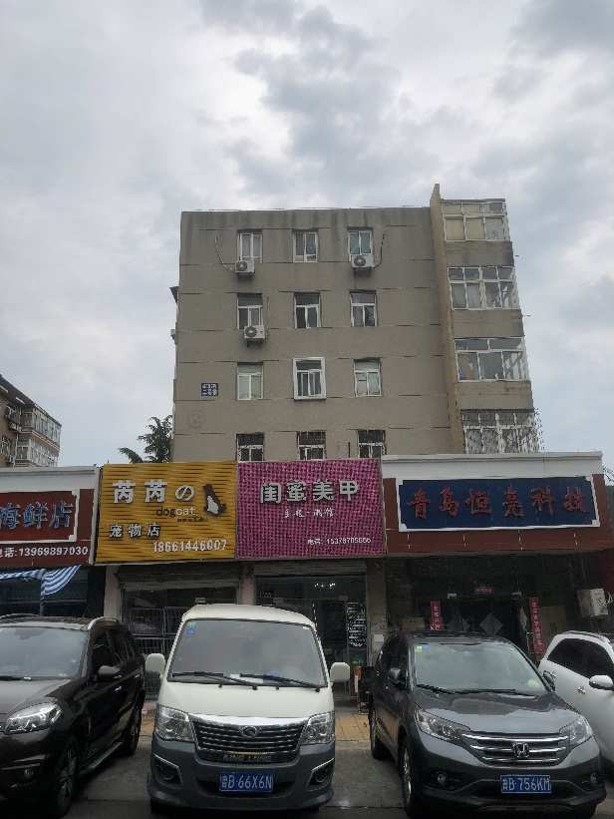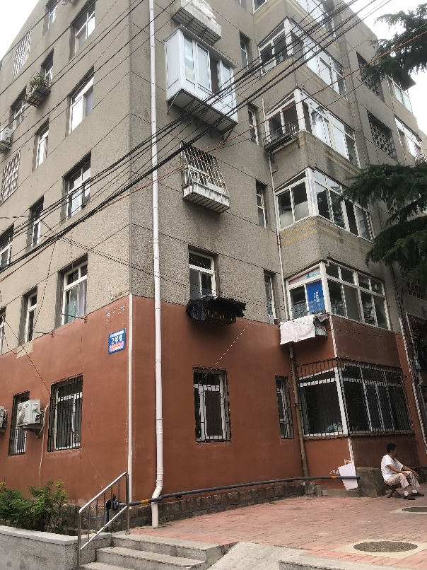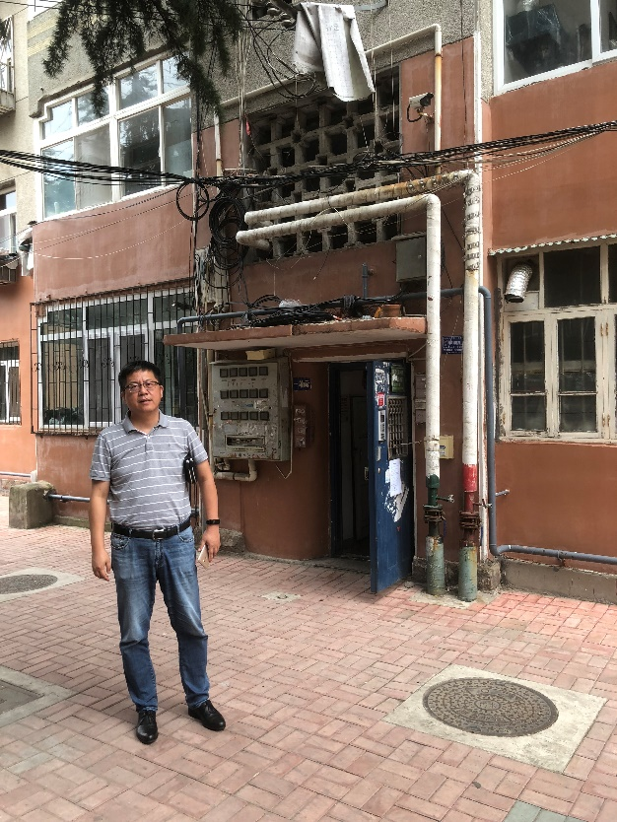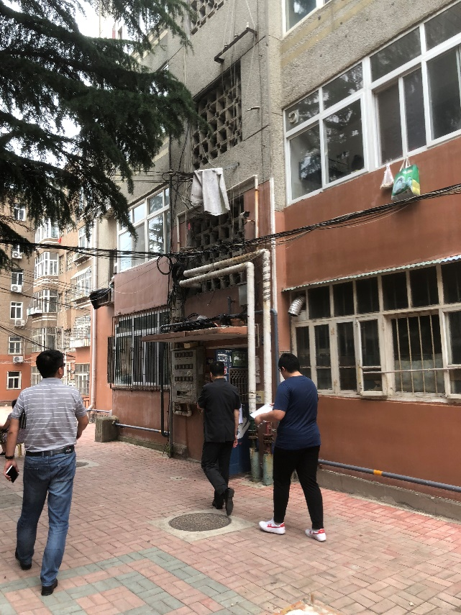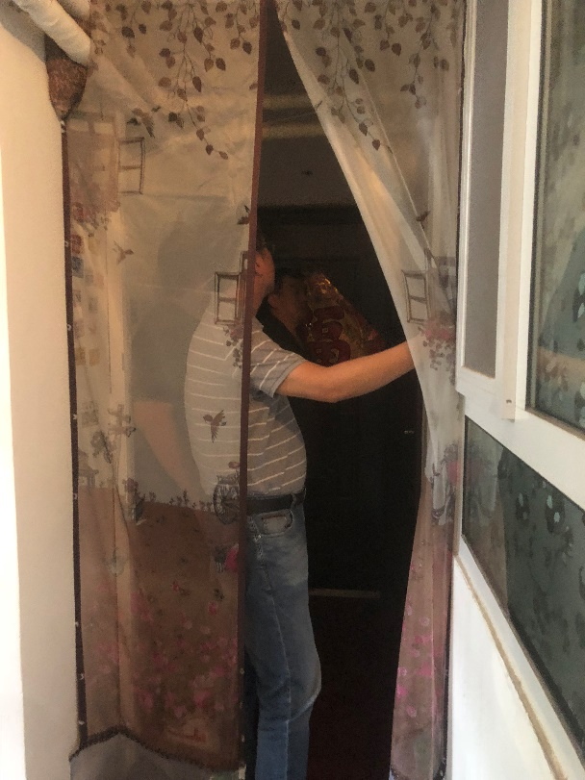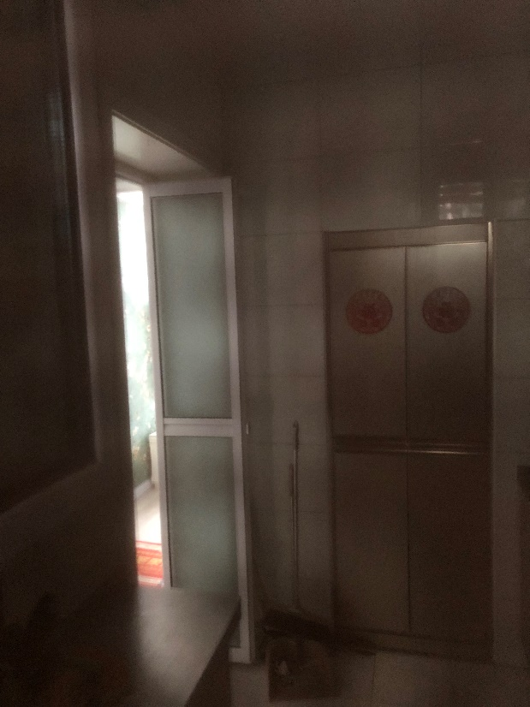
2、实物状况分析：
估价对象所在物业名称为错埠岭一小区，为青岛市市北区较早建成的住宅小区，小区规模较大。房屋成新状况一般，户型及配套一般；但房屋面积小、总价较低，总体对委估房地产单价有较为正向的影响。
权益状况：
1、权益状况描述：
估价对象坐落为青岛市市北区绍兴路95号（错埠岭一小区）2号楼1单元402户，根据委托方提供的《青岛市不动产登记信息》，房地产权利人为辛晓峰，单独所有，证号：青房地权市字第361066号，房屋规划用途为成套住宅，土地取得方式为划拨，土地规划用途为住宅，土地共用面积为17134.3平方米，房屋建筑面积为54.48㎡。
2、权益状况分析：
估价对象产权清晰，房地产权利人为辛晓峰，共有情况为单独所有。估价对象已设定房地产权抵押，抵押权证号为鲁（2015）青岛市不动产证明第0049397号，他项权利人为青岛中投典当有限公司，他项权利种类为房地产权抵押，债权数额为350,000.00元,设定日期为2015年10月15日，至价值时点抵押权未注销。另外，委估住宅已于2017年4月27日被崂山区人民法院正式查封。
本次估价未考虑已存在的法律纠纷、抵押、查封等事项对估价结果的影响，也未考虑可能存在的拍卖、征收等事项对估价结果的影响。
区位状况：
1、区位状况描述：
估价对象位于青岛市市北区绍兴路95号错埠岭一小区，该小区地处青岛市市北区绍兴路东侧，所在区域周边有多路公交车及地铁线经过，公共交通便利，靠近辽阳西路及福州北路，道路通达性较好，交通便捷。周边有新业广场、凯德MALL、青岛市妇女儿童医院等，公共配套设施较完善，所在区域已达到“七通”，基础配套设施完善，居住区成熟度较高，居住区位较好。
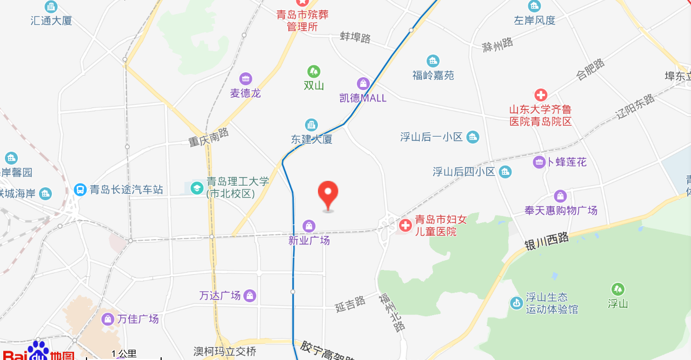
估价对象位置
估价对象区域位置
2、区位状况分析：
委估房地产位于青岛市市北区绍兴路95号错埠岭一小区，绍兴路东侧，辽源路北侧，公共配套设施完善，基础配套设施完善，商业繁华度较优，居住区位较优，对委估房地产价值有较为正向的影响。
（二）估价对象范围：
估价对象为委估住宅房地产的市场价值；估价范围为位于青岛市市北区绍兴路95号（错埠岭一小区）2号楼1单元402户一套住宅房地产（建筑面积54.48㎡）。评估值内涵包括楼面地价、建安造价、装修造价、配套设施价值及增值税，为委估房地产在无他项权利限制情况下的市场价值。

五、价值时点：
价值时点为2019年8月26日，与现场查勘日期一致并能够满足本次经济行为的需要。

六、价值类型：
价值类型：本报告的估价结果为估价对象满足本报告全部估价假设和使用限制条件下，估价对象于价值时点的市场价值。市场价值是指自愿交易双方在各自理性行事且未受任何强迫的情况下，估价对象在价值时点进行正常公平交易的价值估计数额。
价值内涵：包括楼面地价、建安造价、装修造价、配套设施价值及增值税，为房地产在无他项权利限制下的市场价值。

七、估价原则：
- 合法原则；
- 最高最佳使用原则；
- 替代原则；
- 价值时点原则；
- 公平、公正、公开原则。

八、估价依据：
（一）法律、法规
- 《中华人民共和国城市房地产管理法》（2007年8月30日第十届全国人民代表大会常务委员会第二十九次会议修订）；
- 《中华人民共和国土地管理法》（2004年8月28日第十届全国人民代表大会常务委员会第十一次会议修订）；
- 《中华人民共和国物权法》（2007年3月16日第十届全国人民代表大会第五次会议通过）；
- 《中华人民共和国资产评估法》（2016年7月2日第十二届全国人民代表大会常务委员会第二十一次会议通过，自2016年12月1日起施行）；
- 其他相关法律法规。
（二）规范
1、中华人民共和国国家标准GB/T50291-2015《房地产估价规范》；
2、中华人民共和国国家标准GB/T50899-2013《房地产估价基本术语标准》。
（三）取价依据及有关市场资料
1、估价对象周边同类房地产交易情况资料；
2、估价人员现场勘查时获取的有关房地产状况的资料；
3、资产评估常用数据及参数手册。
（四）委托方提供的有关资料
1、（2019）鲁0212鉴361号《司法鉴定委托书》；
2、青岛市房地产登记信息；
3、委托方提供的其他资料。

九、估价方法：
（一）估价方法选用：
估价对象为住宅，采用成本累加不能准确的体现商业区位、配套、供求等对该特殊房地产价值的影响，价格模拟过程可能存在着较大的误差，可信度较低，故未采用成本法进行评估；目前住宅租赁市场的租金水平明显偏低，相应资本化率的选择可能会存在一定的偏差，可信度低，无法反映住宅房地产合理的市场价值，故未采用收益法评估；估价对象不具有开发或再开发潜力，故未采用假设开发法评估。
根据《房地产估价规范》，在价值时点的近期有较多的类似房地产的交易，并且有条件选用比较法进行估价的，应以比较法为主要的估价方法。因此，本次估价采用比较法计算委估房地产的市场价值。
（二）估价技术路线：
比较法是利用房地产价格形成的替代原理――同一种商品在同一个市场具有相同的市场价格，估价对象的未知价格（价值）可以通过类似房地产的已知成交价格来求取。
（三）估价方法定义及公式：
比较法：将估价对象与在价值时点近期有过交易的类似房地产进行比较，对这些类似房地产的已知价格作适当的修正，以此估算估价对象的客观合理价格或价值的方法。
计算公式：
评估值＝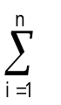（可比实例i×交易情况修正系数K_{1i}×市场状况修正系数K_{2i}
×区位状况修正系数K_{3i}×实物状况修正系数K_{4i}×权益状况修正系数K_{5i}）/n
（四）未采用两种评估方法的理由：通过以上分析采用成本法、收益法及假设开发法可信度较低，故本次采用可信度较高的比较法。

十、估价结果：
估价人员遵循科学、公正、客观、合理的估价原则，按照国家规定的技术规范和估价程序，在对估价对象进行了详细查勘，了解了其周边地区的房地产现状，并在认真分析现有资料的基础上，采用比较法对估价对象进行估价，并对估价结果的可信度进行分析，具体如下：
（一）对应用的估价方法进行评价，分析估价结果的可信度：
估价对象规划用途为住宅，周边类似住宅房地产有适合作为可比实例的交易案例，市场价格较易取得，差异因素可合理修正，比准后价格能够满足本次评估目的的需要，因此，比较法计算的估价结果具有较高的可信度。
（二）对估价过程中评估依据的可靠性进行分析，确定估价结果的可信度：
估价资料中的产权资料从委托方取得，估算中选取的可比实例通过公开市场调查及评估师在日常工作中实地采集的交易案例确定，估价过程中的相关参数取舍与估价师的主观性和经验性有一定的关系。估价结果的可信度能够满足本次评估目的要求。
（三）综合评估结论：位于青岛市市北区绍兴路95号（错埠岭一小区）2号楼1单元402户（建筑面积54.48㎡）住宅房地产于估价时点2019年8月26日的市场价值为人民币1,392,000.00元，大写：人民币壹佰叁拾玖万贰仟元整。
评估值内涵包括楼面地价、建安造价、装修造价、配套设施价值及增值税，为委估房地产在无他项权利限制情况下的市场价值。
估价结果汇总简表 |  |  |  |  |  | 币种：人民币
估价对象 | 用途 | 面积 |  | 价值时点 | 单总价 |  | 测算结果 |  | 估价结果
估价对象 | 用途 | (㎡) |  | 价值时点 |  |  | 比较法
青岛市市北区绍兴路95号（错埠岭一小区）2号楼1单元402户 | 住宅 | 54.48 |  | 2019年8月26日 | 总价（元） |  | 1,392,000.00 |  | 1,392,000.00
 |  |  |  |  | 单价（元/㎡） |  | 25,551.00 |  | 25,551.00

十一、注册房地产估价师：
姓名 | 注册号 | 签名 | 签名日期
郑爽 | 3720080085 |  | 年 月 日
于志超 | 3720080104 |  | 年 月 日

十二、实地查勘期：
估价人员于2019年8月26日对估价对象进行了实地查勘。

十三、估价作业期：
本次估价作业日期为2019年8月26日至2019年9月2日。

十四、估价报告有效期：
按现行规定，本估价报告有效期为一年，即若评估目的在评估报告出具日期后的一年内实现，可以本评估结果作为作价依据。若超过一年，按估价惯例应重新估价，否则我们对应用此结果造成的不良影响不负责任。

青岛天和不动产房地产评估有限责任公司
2019年9月2日

房地产评估结果一览表

附件：
- （2019）鲁0212鉴361号《司法鉴定委托书》；
- 《青岛市不动产登记信息》；
- 估价对象照片；
- 估价对象位置图；
- 可比实例外观照片及位置图；
- 房地产评估机构营业执照；
- 房地产评估机构资格证书；
- 估价人员房地产估价师资格证书。

